**LAPORAN RESMI**

**MODUL II**

**CSS (Cascading Style Sheet)**

**PEMOGRAMAN BERBASIS WEB**

**NAMA : CYNDIFANITA B’THARI MARSHA**

**N.R.P : 230441100109**

**DOSEN :** **ACHMAD YASID, S.Kom, M.Kom**

**ASISTEN : DEVI DWI NOVITASARI**

**TGL PRAKTIKUM : 03 APRIL 2024**

**Disetujui : 2024**

**Asisten**

**DEVI DWI NOVITASARI**

**22.04.411.00090**

**LABORATORIUM BISNIS INTELIJEN SISTEM**

**PRODI SISTEM INFORMASI**

**JURUSAN TEKNIK INFORMATIKA**

**FAKULTAS TEKNIK**

**UNIVERSITAS TRUNOJOYO MADURA**

# BAB I

# PENDAHULUAN

## 1.1 Latar Belakang

HTML adalah Bahasa markup, yang berarti itu menggunakan tag dan atribut untuk menandai elemen dalam dokumen. HTML bekerja sama dengan Bahasa pemograman lain seperti CSS(Cascading Style Sheets) dan JavaScript untuk merancang halaman web yang menarik. CSS digunakan untuk mempercantik tata letak dan gaya visual, sementara JavaScript digunakan untuk menambah interaksi dan fungsionalitas dinamis

Teknologi dan perangkat lunak terus semakin berkembang yang sehingga kita perlu terus belajar dan mengikuti perkembangannya. Dalam praktikum ini kita mempelajari CSS (Cascading Style Sheet).

Seiring berkembangnya kompleksitas desain web, banyak framework CSS seperti Bootstrap, Foundation, dan MaterializeCSS telah dikembangkan untuk membantu pengembang dalam membangun halaman web yang responsif dan menarik dengan cepat dan efisien

CSS menggambarkan aturan gaya menggunakan kombinasi dari selektor dan properti. Selektor digunakan untuk menentukan elemen mana yang akan diberi gaya, sedangkan properti digunakan untuk menentukan gaya yang diterapkan pada elemen tersebut. Misalnya, untuk mengubah warna teks menjadi merah, Anda akan menggunakan properti color dengan nilai red.

## 1.2 Tujuan

* Mahasiswa mampu menjelaskan mengenai pengenalan CSS, Selector, Komentar, dan Mekanisme membuat perintah-perintah CSS PHP.
* Mahasiswa mengetahui jenis-jenis CSS
* Mahasiswa mampu menggunakan CSS untuk memformat atau membuat halaman web terlihat lebih menarik

# BAB II

# DASAR TEORI

## 2.1 Pengertian CSS (Cascading Style Sheet)

CSS adalah singkatan dari Cascading Style Sheets, yaitu bahasa pemrograman untuk mengontrol tampilan dan gaya halaman web. Dengan CSS dapat digunakan mengatur warna, ukuran, jenis huruf, jarak antar elemen, tata letak, dan atribut tampilan lainnya dari elemen HTML.

## 2.2 Jenis Penempatan CSS

* + 1. **Eksternal CSS**

Pada metode eksternal, kode CSS dibuat menjadi sebuah file dengan format .css. URL file ini nantinya akan di-link dengan menggunakan elemen HTML link yang ditempatkan di bagian head (baris ke-5 pada kode di bawah). Metode inilah yang kita gunakan pada prosedur penambahan CSS di atas.

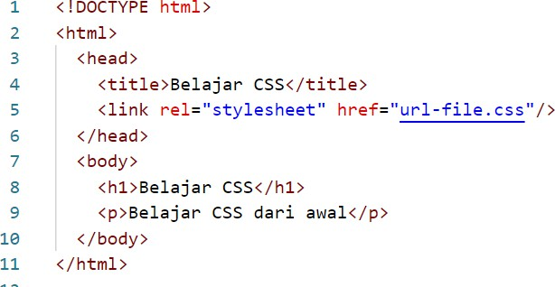Contoh :

**1. Internal CSS**

Pada metode internal, kode CSS langsung didefinisikan pada dokumen HTML. Konfigurasi diletakkan didalam elemen HTML style dan menempatkannya pada bagian head (baris 5-10 pada kode di bawah).

Contoh :

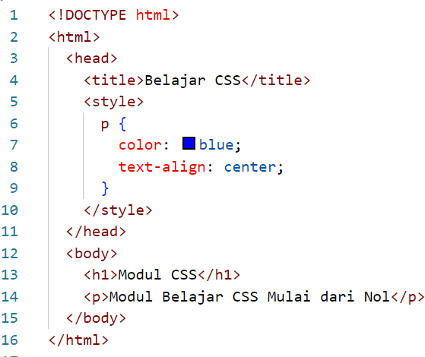

**2. Inline CSS**

Pada metode inline, konfigurasi CSS langsung ditempatkan pada elemen yang bersangkutan melalui atribut style (baris ke-8 pada kode di bawah).

Contoh :

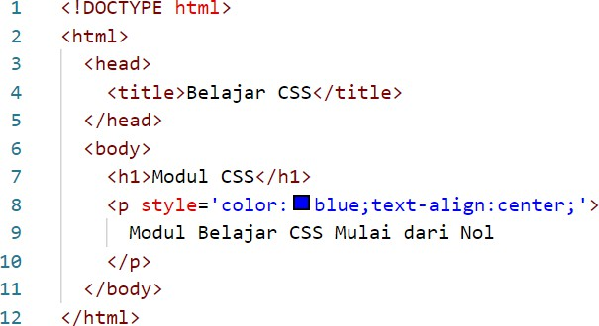

## 2.3 CSS Selector

CSS selektor adalah bagian dari deklarasi CSS yang mendefinisikan tentang elemen mana yang akan diatur. Di dalam *style* didefinisikan bagaimana setiap *selector* akan bekerja (*font*, *color* dan lain-lain.). Kemudian di dalam bagian *body* halaman web, *selector* tersebut dipanggil untuk mengaktifkan *style* yang telah didefinisikan.

Jenis – jenis selector:

1. *Selector* berdasarkan Nama Elemen

Digunakan untuk mendefinisikan style yang berhubungan dengan tag HTML,melakukan redefinisi tag normal HTML

Syntax:

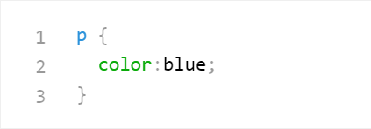

1. *Selector b*erdasarkan *Class*

Digunakan untuk mendefinisikan style yang dapat dipakai tanpa melakukan redefinisi tag HTML.

Syntax:

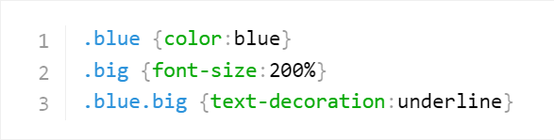

1. *Selector* berdasarkan ID

Digunakan untuk mendefinisikan style yang berhubungan dengan suatu objectmemanfaatkan ID unik, biasa digunakan saat bekerja dengan layer.

Syntax:

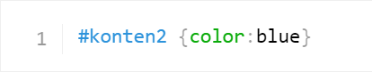

## 2.4 Elemen Elemen CSS

*a. Font*

Digunakan untuk mengatur tingkah-laku huruf (font). Elemen ini mempunyai beberapa properti. Satu properti dapat mempunyai beberapa nilai.

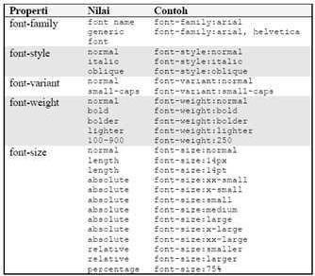

* + 1. *Text*

Elementtext akan membuat tampilan teks menjadi lebih menarik

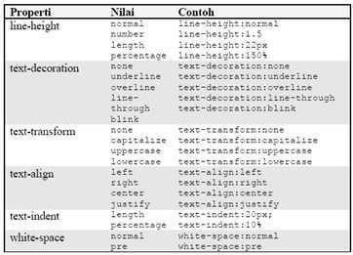

* + 1. *Color*

Elemen color yang digunakan untuk mengatur warna teks dan *background* halaman web

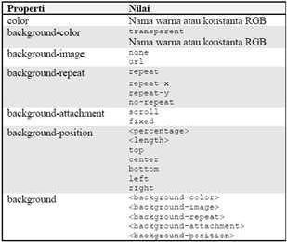

* + 1. *Link*

Digunakan sebagai penghubung sehingga dapat digunakan untuk berpindah dari satu bagian ke bagian lain, dari satu halaman ke halaman lain bahkan dari satu situs ke situs lainnya. CSS menyediakan elemen link yang dapat digunakan untuk mengatur perilaku link.

## 2.5 CSS Image

CSS Image digunakan untuk mengatur tampilan dari gambar (image) pada html. Elemenini mempunyai beberapa attribut. Satu properti dapat mempunyai beberapa nilai.

Tabel 1.4.1. Property dan value CSS yang mendukung format Gambar

|  |  |
| --- | --- |
| **Attribute** | **Values** |
| background | Color size  percentage pos-key-term url repeat repeat-x repeat-y  no-repeat fixed  scroll |
| background-attachment | Fixed  Scroll |
| background-color | Color  none |
| background-image | url |
| background-position | Size  percentage pos-key-term |
| background-repeat | repeat repeat-x repeat-y  no-repeat |
| border | Solid double groove dotted dashed inset outset ridge hidden four- sides  width-key-term |
| border-bottom | size color  width-key-term |
| border-bottom-color | Color |
| border-bottom-style | solid |

|  |  |
| --- | --- |
|  | double groove dotted dashed inset outset ridge  hidden |
| border-bottom-width | size  width-key-term |
| border-color | Color |
| border-left | size color  width-key-term |
| border-left-color | Color |
| border-left-style | solid double groove dotted dashed inset outset ridge  hidden |
| border-left-width | size  width-key-term |
| border-right | size color  width-key-term |
| border-right-color | Color |
| border-right-style | solid  double groove |
|  | dotted dashed inset outset ridge  hidden |
| border-right-width | size  width-key-term |
| border-style | solid double groove dotted dashed inset outset ridge hidden four- sides  width-key-term |
| border-top | size color  width-key-term |
| border-top-color | Color |
| border-top-style | solid double groove dotted dashed inset outset ridge  hidden |
| border-top-width | size  width-key-term |
| border-width | size  width-key-term |

|  |  |
| --- | --- |
| clear | Left  right both |
| color | Color |
| display | block  inline |
| float | Left  right |

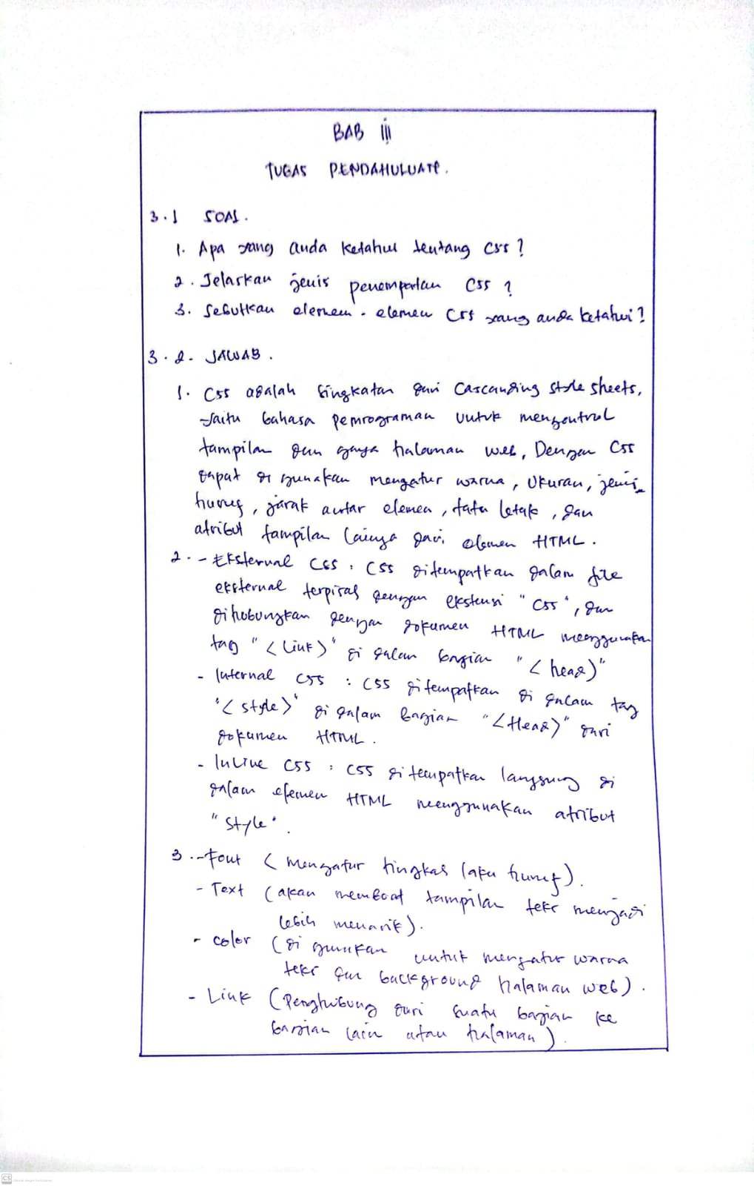

# BAB IV

# IMPLEMENTASI

## 4.1 Source Code

a.Html

OCTYPE html>

<html lang="en">

<head>

<meta charset="UTF-8">

<meta name="viewport" content="width=device-width, initial-scale=1.0">

<title>Caffe Menu</title>

<link rel="stylesheet" href="style.css">

</head>

<body>

<header>

<div class="header">

<h1>Caffe Marshu</h1>

</div>

</header>

<div class="menu">

<div class="category">

<h2>Food Menu</h2>

<div class="items">

<div class="item">

<img src="tahu campuer.jpeg" alt="Tahu Campur">

<div class="info">

<h3>Tahu Campur</h3>

<p>Rp 15,000</p>

</div>

</div>

<div class="item">

<img src="soto.jpeg" alt="Soto Lamongan">

<div class="item">

<h3>Soto Lamongan</h3>

<p>Rp 25,000</p>

</div>

</div>

<div class="item">

<img src="sopp.jpg" alt="Sop Buntut">

<div class="info">

<h3>Sop Buntut</h3>

<p>Rp 40,000</p>

</div>

</div>

</div>

</div>

<div class="category">

<h2>Drink Menu</h2>

<div class="items">

<div class="item">

<img src="es teh.jpeg" alt="Es Teh">

<div class="info">

<h3>Es Teh</h3>

<p>Rp 8,000</p>

</div>

</div>

<div class="item">

<img src="jeruk.jpeg" alt="Es Jeruk">

<div class="info">

<h3>Es Jeruk</h3>

<p>Rp 12,000</p>

</div>

</div>

<div class="item">

<img src="Es kelapa muda.jpg" alt="Es Kelapa">

<div class="info">

<h3>Es Kelapa</h3>

<p>Rp 15,000</p>

</div>

</div>

</div>

</div>

</div>

</body>

</html>

b. css

body {

font-family: Arial, sans-serif;

margin: 0;

padding: 0;

background-image: url(gambar.jpg);

background-repeat: no-repeat;

background-size: cover;

}

.header{

padding: 120px;

background-image: url(sayur.png);

background-repeat: no-repeat;

background-size: cover;

}

.menu {

max-width: 800px;

margin: 0 auto;

padding: 20px;

}

h1 {

text-align: center;

color: #333;

backdrop-filter: blur(120px);

}

.category {

margin-bottom: 40px;

}

h2 {

color: #555;

}

.items {

display: flex;

flex-wrap: wrap;

justify-content: space-between;

}

.item {

width: 200px;

margin-bottom:20px;

background-color: #925f3f;

border-radius: 8px;

overflow: hidden;

}

.item:hover {

transform: translateY(-5px);

box-shadow: 0 6px 10px rgba(0, 0, 0, 0.2);

}

.item img {

width: 100%;

height: auto;

border-radius: 8px 8px 0 0;

}

.info {

padding: 10px;

}

h3 {

margin: 0;

color: #333;

}

p {

margin: 5px 0;

color: #000;

padding: auto;

background-color: #aa3d01;

border-radius: 4px;

}

## 4.2 Hasil

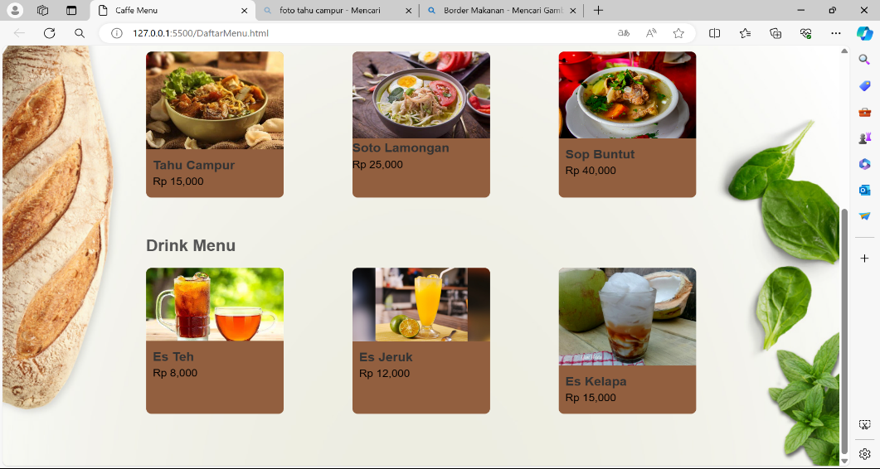

## 4.3Penjelasan

* <!DOCTYPE html>: Ini adalah deklarasi tipe dokumen. Ini memberitahu browser bahwa halaman ini ditulis dalam format HTML5.
* <html lang="en">: Ini adalah elemen root dari halaman web. lang="en" menunjukkan bahwa bahasa yang digunakan dalam halaman ini adalah bahasa Inggris.
* <head>: Ini adalah bagian dari halaman web yang berisi informasi tentang halaman itu sendiri, seperti judul, link ke stylesheet, dan metadata.
* <meta charset="UTF-8">: Ini menentukan pengkodean karakter halaman web (UTF-8 adalah standar yang umum digunakan untuk pengkodean karakter Unicode).
* <meta name="viewport" content="width=device-width, initial-scale=1.0">: Ini menentukan cara browser harus menyesuaikan halaman untuk perangkat yang berbeda. width=device-width mengatur lebar halaman sesuai dengan lebar perangkat, dan initial-scale=1.0 mengatur tingkat zoom awal.
* <title>Caffe Menu</title>: Ini adalah judul halaman web yang akan ditampilkan di tab browser.
* <link rel="stylesheet" href="style.css">: Ini adalah tag untuk menghubungkan halaman web dengan file stylesheet eksternal bernama "style.css" yang berisi aturan gaya (CSS) untuk memformat tampilan halaman.
* <body>: Ini adalah bagian utama dari halaman web yang berisi konten yang akan ditampilkan kepada pengguna.
* <header>: Ini adalah bagian header dari halaman yang berisi judul kafe.
* <div class="menu">: Ini adalah div utama yang berisi menu makanan dan minuman.
* category: Ini adalah div yang mengelompokkan menu ke dalam kategori tertentu, seperti makanan dan minuman.
* <h2>: Ini adalah judul kategori (Food Menu dan Drink Menu).
* <div class="items">: Ini adalah div yang berisi daftar item dalam kategori tersebut.
* <div class="item">: Ini adalah div yang mewakili satu item dalam menu.
* <img src="..." alt="...">: Ini adalah gambar item dengan atribut src yang menentukan lokasi gambar dan atribut alt untuk teks alternatif jika gambar tidak dapat ditampilkan.
* <div class="info">: Ini adalah div yang berisi informasi tentang item, seperti nama dan harga.
* <h3>: Ini adalah judul item.
* <p>: Ini adalah harga item.

# BAB V

# PENUTUP

## 5.1 Analisa

Dari hasil praktikum, praktikan menganalisa bahwa CSS adalah alat yang kuat dalam pengembangan web yang memungkinkan pengembang untuk menciptakan halaman web yang menarik, responsif, dan fungsional. Salah satu konsep utama dalam CSS adalah pemisahan presentasi dari konten. Ini berarti dapat mengatur tata letak, warna, font, dan gaya visual lainnya dari elemen HTML secara terpisah dari struktur konten HTML itu sendiri. Dengan cara ini, perubahan gaya dapat dilakukan dengan mudah tanpa harus menyentuh struktur HTML.

CSS memungkinkan pengembangan halaman web yang responsif, yang dapat menyesuaikan tampilan dan tata letaknya dengan baik pada berbagai ukuran layar dan perangkat. CSS juga mendukung pembuatan animasi dan transisi, yang memungkinkan pengembang untuk menambahkan elemen interaktif dan dinamis ke dalam halaman web

## 5.2 Kesimpulan

* CSS merupakan pemisahan antara struktur konten HTML dan gaya visualnya.
* CSS membantu dalam menciptakan desain yang konsisten dan fleksibel di seluruh situs web.
* CSS merupakan pengembang untuk membuat halaman web responsif yang dapat menyesuaikan tampilan dan tata letaknya dengan baik pada berbagai ukuran layar dan perangkat.
* CSS tidak hanya digunakan untuk mengatur tampilan statis, tetapi juga untuk menambahkan elemen interaktif dan dinamis ke dalam halaman web.